Автор проекта:  Богатырев Павел Алексеевич | Название проекта: «Роботы – помощники».  2017 – 2018 гг.  Организация: Автономная некоммерческая организация «Социально-психологическая служба поддержки семьи «Возрождение семьи»  www.peremenka27.ru  Бюджет проекта: 822 142 руб. (субсидия – 698 142 руб.)  Целевая группа: подростки (в первую очередь мальчики), проживающие в семьях, находящиеся в трудной жизненной ситуации, или испытывающие трудности в социальной адаптации  Территория реализации: г. Хабаровск  Проблема: Ежемесячно на заседаниях комиссии по делам несовершеннолетних Индустриального района г. Хабаровска рассматривается более 90 материалов об административных правонарушениях несовершеннолетних. Это на 25 % больше, чем в 2014 году. Микрорайон «Пятая площадка» всегда считался неблагополучным. Подростки, живущие здесь, находятся в «группе риска». Непринятые в обществе, в коллективе своих сверстников, они нуждаются в помощи и поддержке. Тогда альтернативой правонарушениям будет интересное дело. А для того, чтобы увлечь им, надо создать условия.  .  Цель проекта: Формирование конструктивных жизненных ориентиров жизненных ориентиров у подростков, оказавшихся в трудной жизненной ситуации через увлечение их техническим творчеством.  Задачи:  1. Создать условия для вовлечения мальчишек в технический кружок;  2. Сформировать у подростков интерес к техническому творчеству через занятия робототехникой;  3. Организовать позитивную среду общения для удовлетворения потребности детей быть принятыми сверстниками, развития положительных качеств, формирования дружеских отношений на основе общих интересов.  Ключевые мероприятия:  - разработка программы социальной адаптации подростков через занятия робототехникой;  - занятия по робототехнике;  - беседы и мини-тренинги, направленные на развитие позитивных качеств и навыков;  - выездные мероприятия;  - круглый стол о результатах проекта с участием администрации района.  Результаты:  Для реализации проекта была разработана программа занятий по робототехнике, приобретено 10 специальных конструкторов. Всего в проекте приняли участие 40 человек (20 детей и 20 родителей), каждый ребёнок сконструировал 20 роботов, научился использовать современные гаджеты для их «оживления».  Взрослые-участники проекта через беседы и мини-тренинги получили новые знания о развитии и воспитании детей.  Родители отметили, что ребята не просто нашли дело по интересу, они стали более организованными, улучшились детско-родительские отношения, участие в мероприятиях проекта сплотило коллектив, помогло решить эмоциональные проблемы.  Проект «Роботы-помощники» занял 3 место в городском конкурсе «Хабаровск – город социальных проектов и возможностей» в номинации «Здоровая семья – здоровый город».

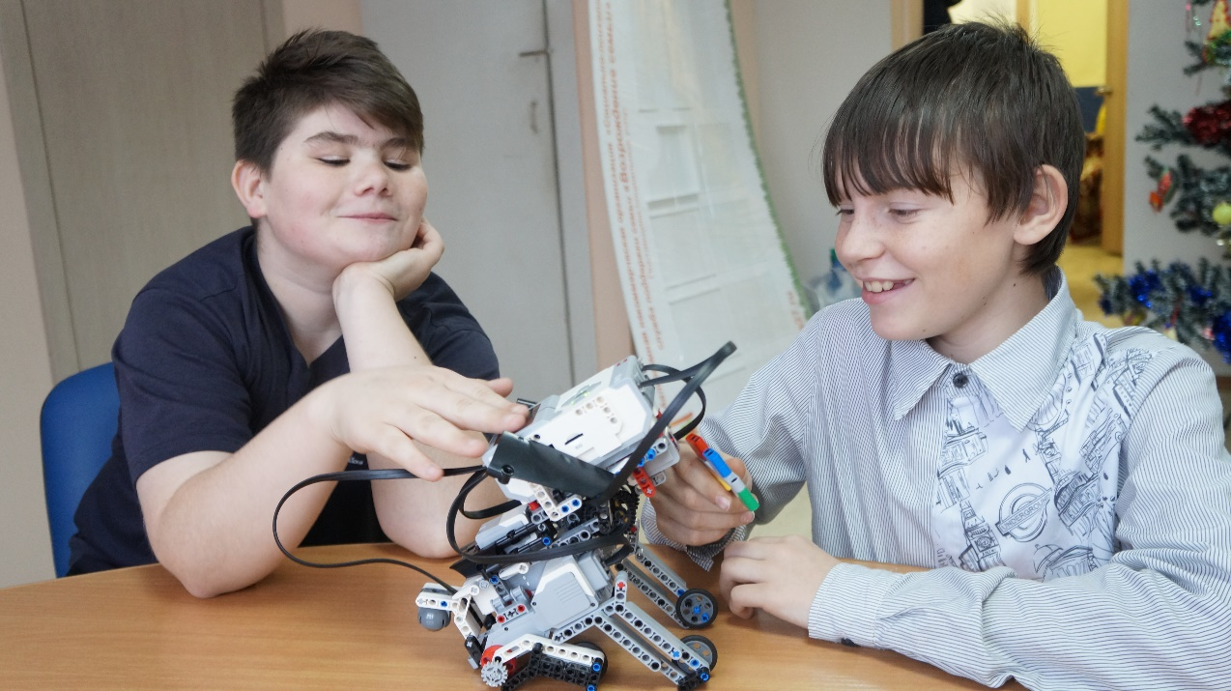
Занятия робототехникой

Экскурсия в кузницу и Албазинскую крепость центра военно-патриотического воспитания «Взлет»
